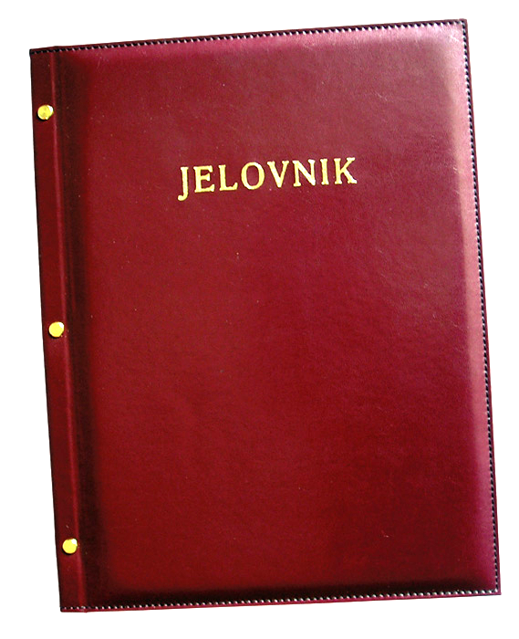
JELOVNIK 22.4.-25.4.2025.
POPODNEVNA SMJENA

UTORAK, 22.4. | Varivo od slanutka sa suhim mesom, kruh | Alergeni: gluten, celer
SRIJEDA,23.4. | Pizza sa šunkom i sirom | Alergeni: gluten, laktoza
ČETVRTAK, 24.4. | Žganci i jogurt | Alergeni: gluten, laktoza
PETAK, 25.4. | Tuna salata | Alergeni: laktoza, gluten, riba

DOBAR TEK!

Ravnateljica
Zrinka Šućur, prof.

